令和３年６月
茨城県警察本部交通総務課
号 外
～６月中死亡事故多発～



６月に入ってから９件の交通死亡事故が発生しており、前年同月の発生件数と比較すると300％となっています。

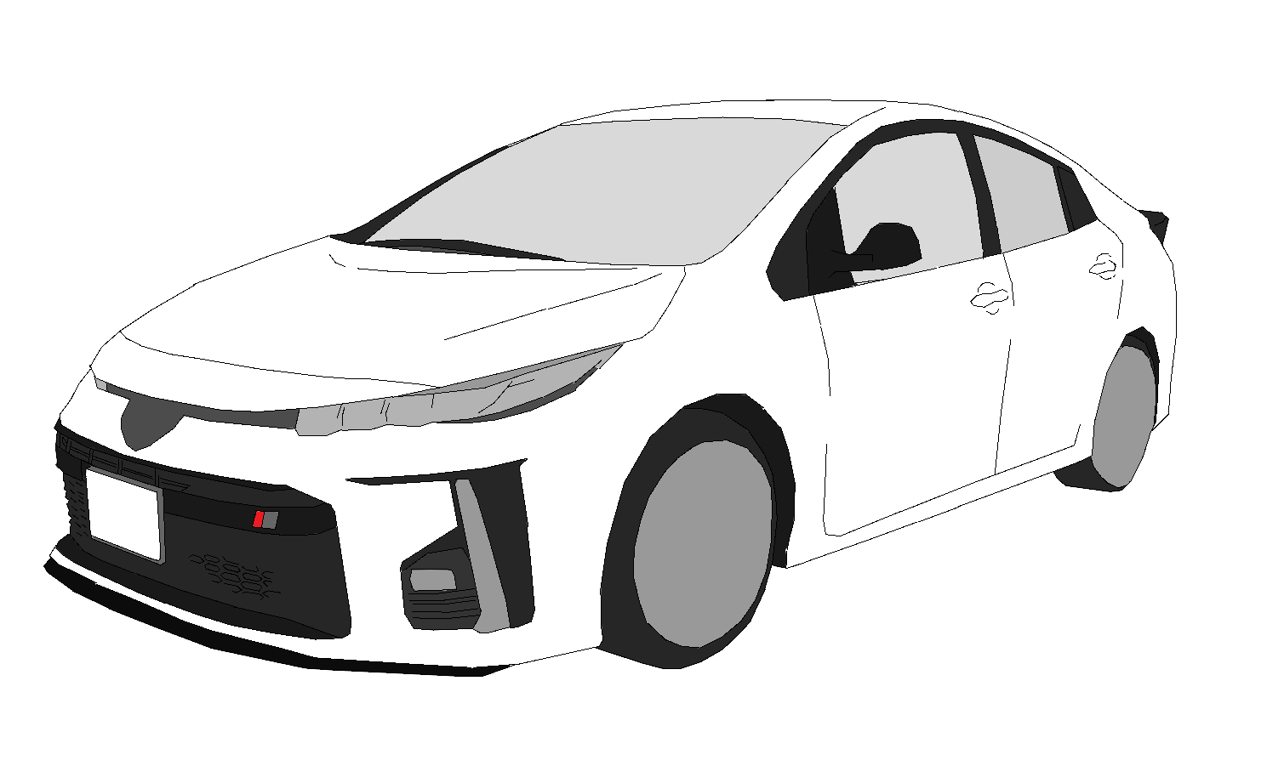
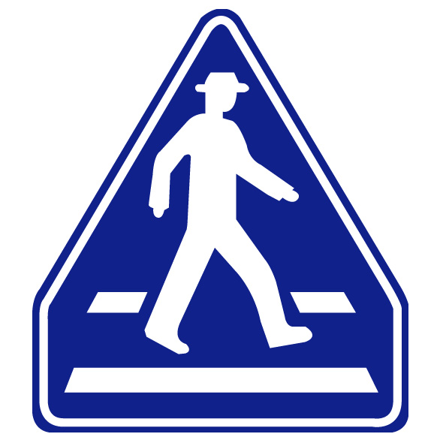
ドライバーの方へ
●運転時は周囲の人や車の動きに注意し、危険を予測した運転をしましょう。
●交差点では、信号や一時停止を確実に守り、安全確認を行いましょう。
●路面のダイヤマーク（◇）や標識の先には横断歩道があります。横断者の有無に注意し、横断者がいたら必ず停止しましょう。
９件中５件が出会い頭の事故
９件中６件の死者が高齢者
歩行者の方へ
●道路の斜め横断、車両の直前直後の横断は絶対にやめましょう。
●近くに横断歩道がある場所では、必ず横断歩道を横断しましょう。

